Утверждаю
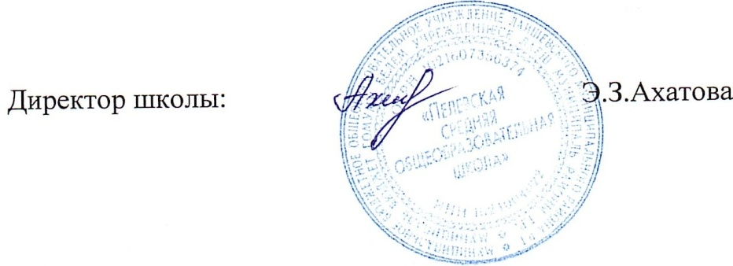

План работы Совета ШУС на 2023– 2024 учебный год
Цели и задачи:
Создание условий для реализации учащимися и членами самоуправления своих интересов и потребностей.
Стимулирование развития и поддержка общественно-значимых инициатив учащихся
Совершенствование устойчивого интереса учащихся к самоуправленческой деятельности

Месяц | События | Ответственные
Сентябрь | Выборы председателя ШУС.  Формирование рабочих секторов и назначение ответственных.  Формирование старостата.  Акция «Помоги пойти учится»  Организация дежурства учащихся по школе и столовой.  Подготовка ко Дню Учителя | Классные руководители  Председатель ШУС  Заместитель председателя ШУС  Сектор труда и правопорядка  Сектор культуры и досуга
Октябрь | Проверка классных уголков  День самоуправления «Поздравления учителям».  Рейд «Минутка – не шутка»- организация работы по профилактике пропусков и опозданий | Председатель ШУС  Заместитель председателя ШУС  Сектор труда и правопорядка  Сектор науки и образования
Ноябрь | Заседание (по итогам 1-ой четверти).  Рейд «Проверка санитарного состояния классов»  Акция «Молодежь выбирает жизнь» | Председатель ШУС  Заместитель председателя ШУС  Сектор труда и правопорядка  Сектор СМИ
Декабрь | Заседание по вопросам организации новогодних праздничных мероприятий.  Новогодние мероприятия и вечера | Председатель ШУС  Заместитель председателя ШУС  Сектор труда и правопорядка  Сектор СМИ  Сектор культуры и досуга
Январь | Акция «Дневник- лицо ученика»  Месячник патриотического воспитания | Председатель ШУС  Заместитель председателя ШУС  Сектор труда и правопорядка  Сектор науки и образования
Февраль | Празднование Дня защитника Отечества  Подготовка к Акции «Бессмертный полк» | Председатель ШУС  Заместитель председателя ШУС  Сектор СМИ  Сектор науки и образования  Сектор культуры и досуга
Март | Подготовка и проведение праздника, посвященного Международному женскому дню  Рейд «Проверка санитарного состояния классов» | Председатель ШУС  Заместитель председателя ШУС  Сектор СМИ  Сектор культуры и досуга  Сектор здравоохранения
Апрель | Проверка классных угол  Экологическая акция по озеленению пришкольного участка  Акция «Обелиск» | Председатель ШУС  Заместитель председателя ШУС  Сектор СМИ  Сектор труда и правопорядка
Май | Подготовка к празднику Последнего звонка среди учащихся 9-х и 11-х классов  Акция «Георгиевская ленточка» | Председатель ШУС  Заместитель председателя ШУС  Сектор СМИ  Сектор культуры и досуга

Принят на общем собрании 8.09.2023 г.

Председатель «ЕДИНСТВО» - Залялов Раиль Рамилович

ЗДВР – Гарипова Ляйсан Рифхатовна

